| **Instruções e Observações:**   * Ao finalizar, envie os arquivos HTML pela atribuição do Teams. Ou, caso prefira, envie toda a atividade para o GitHub e compartilhe o link do repositório. * Atente-se ao prazo de entrega; * **Atividades plagiadas não serão consideradas.** |
| --- |

1 - Em um documento HTML, replique a seguinte estrutura utilizando tabelas:

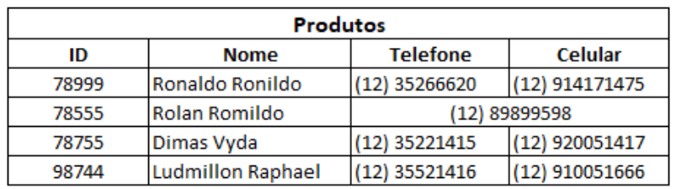

2 - Utilizando tabelas, crie uma página conforme layout abaixo:

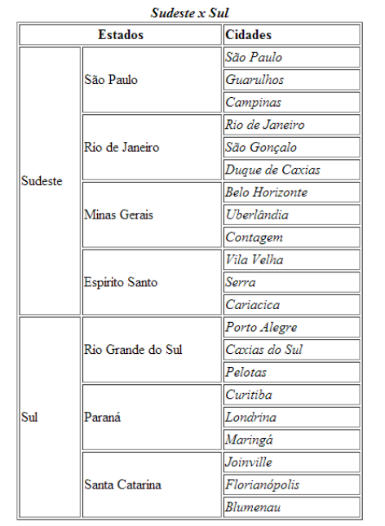

Observe que os nomes das cidades estão em itálico!

3 - Na atividade anterior, realize uma adaptação para que as informações da tabela se pareçam com os abaixo:

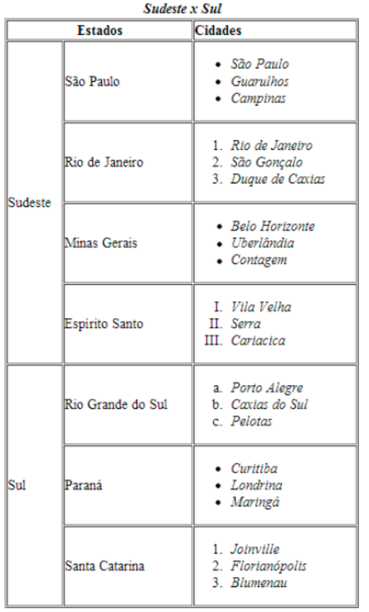

4 - Utilizando apenas uma tabela, elabore uma página conforme layout abaixo:

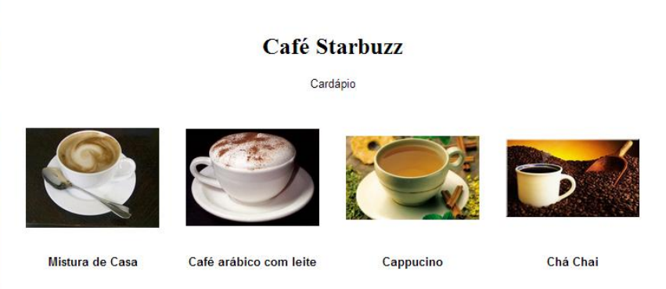

As imagens utilizadas podem ser escolhidas devem possuir no máximo 150px de largura e podem ser escolhidas livremente.